Comparacion de curva características del datasheet con programa

1. Jinki Solar Perc 60-JKM300M-60:

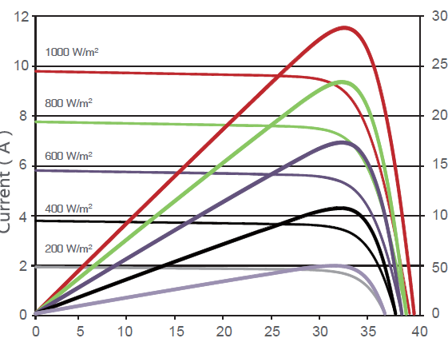

Imagen 1.Curva IV del datasheet Jinki Solar Perc 60-JKM300M-60

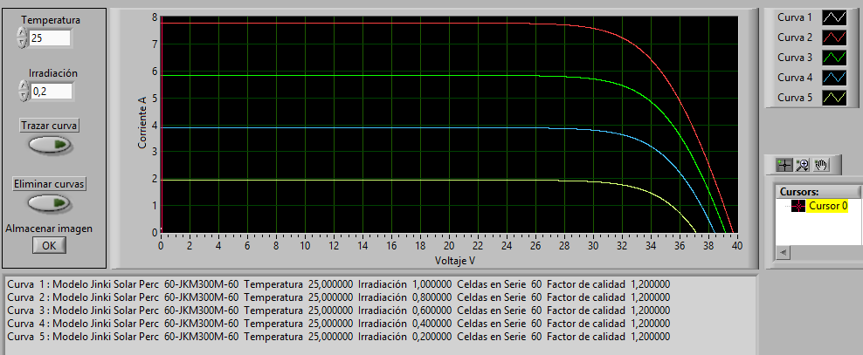

Imagen 2.Curva IV del programa Jinki Solar Perc 60-JKM300M-60

En este caso falla cuando en el programa se coloca la temperatura a 25 y la irradacion a 1, la curva es tan pequeña que no se puede observar en la imagen dos (debemos arreglar este detalle)

1. Suntech STP275S-20:

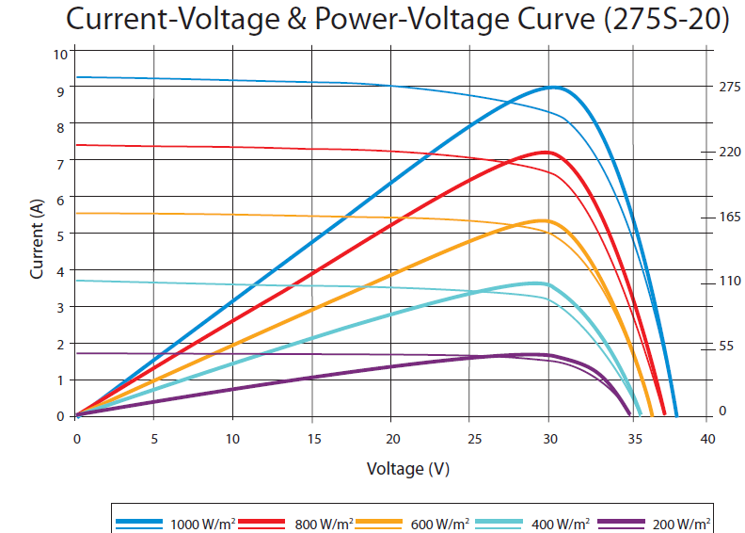

Imagen 3.Curva IV del datasheet STP275S-20

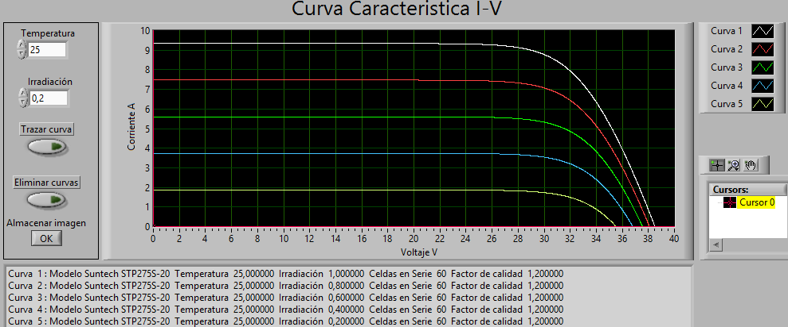

Imagen 4.Curva IV del programa STP275S-20

Como vemos es muy parecida, por ende el programa la simula bien

3) Trina Solar TMS-250PD05:

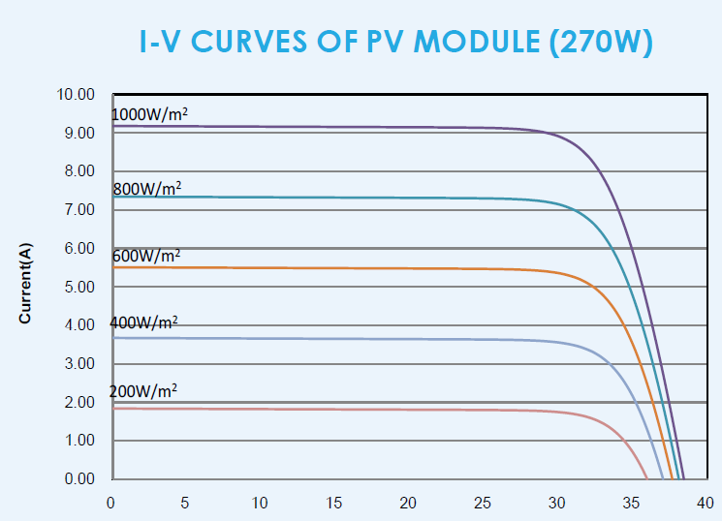

Imagen 5.Curva IV del datasheet TMS-250PD05

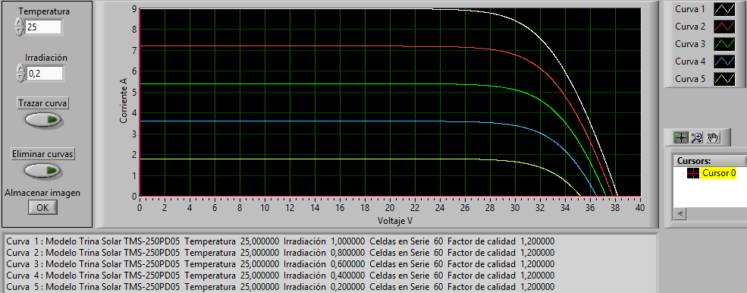

Imagen 6.Curva IV del programaTMS-250PD05

En este caso vemos que 1 sun en la imagen 5 llega mas arriba de 9 A y en la imagen 6 llega a exactamente 9, esto se puede deber que el modelo de celda tomado en el programa es muy simple para este panel.

3)Canadian Solar:

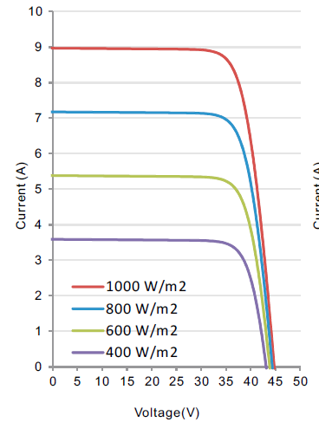

Imagen 7.Curva IV del datasheet Canadian solar

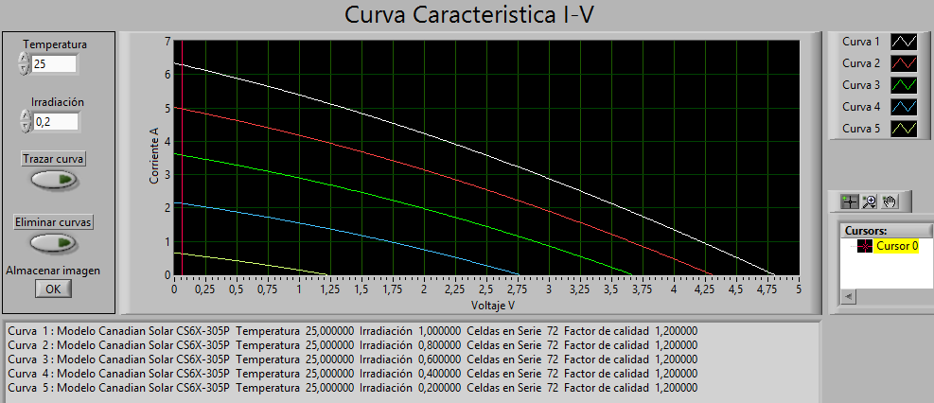

Imagen 8.Curva IV del programa Canadian solar

En esta modelo de panel vemos que el programa falla rotundamente, debemos arreglarlo

5) Ja Solar JAM6 PR mono 60:

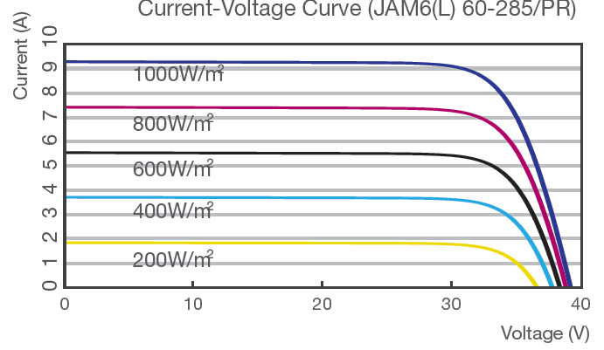

Imagen 9.Curva IV del datasheet Ja Solar JAM6 PR mono 60

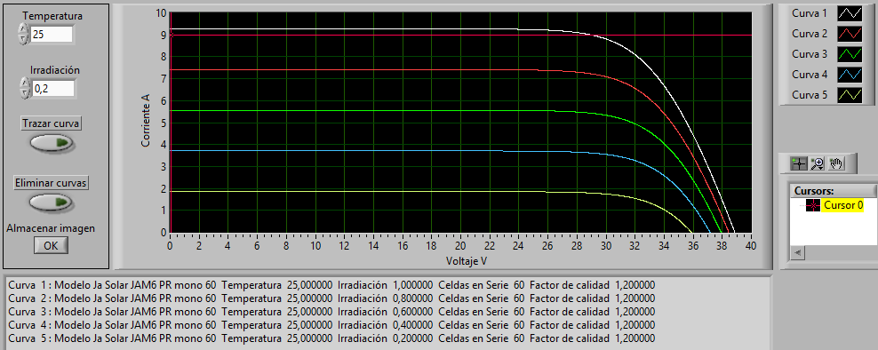

Imagen 10.Curva IV del programa Ja Solar JAM6 PR mono 60

Se parece mucho a las graficas, el programa simula muy bien